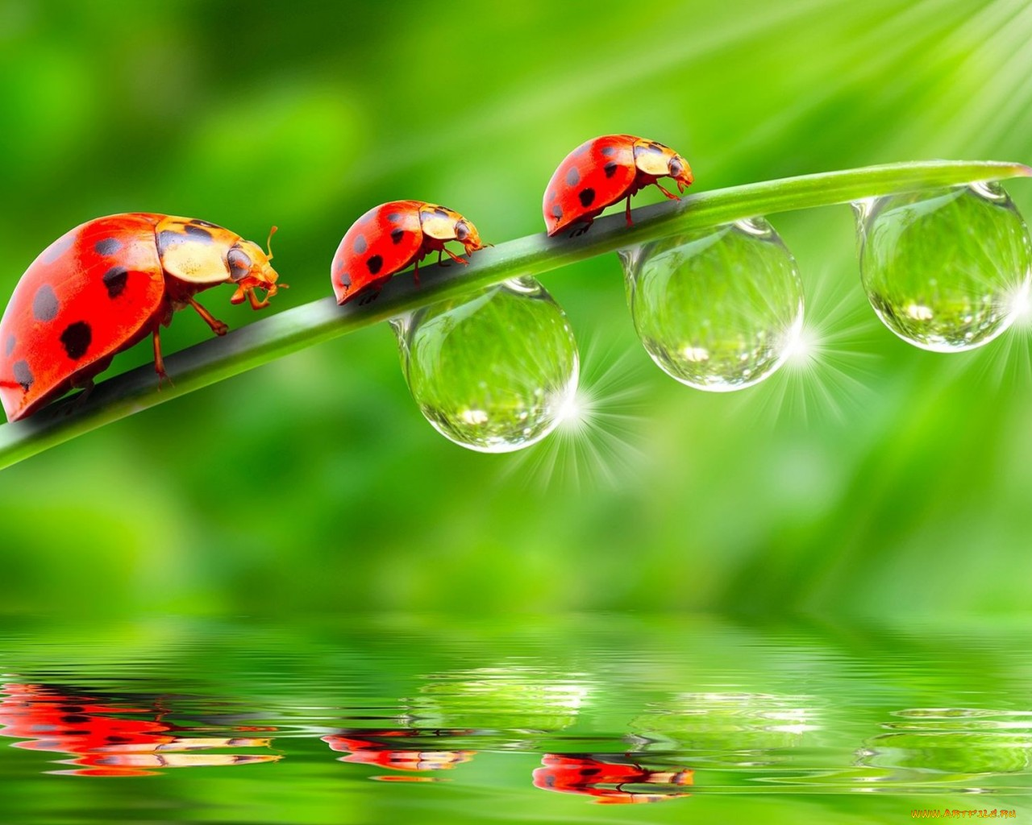

ПРОЕКТ ПО ЭКОЛОГИЧЕСКОМУ
ВОСПИТАНИЮ
детей 2 младшей группы
«ВОДА-ЭТО ЖИЗНЬ»
Воспитатель:
Волкова О.В.

